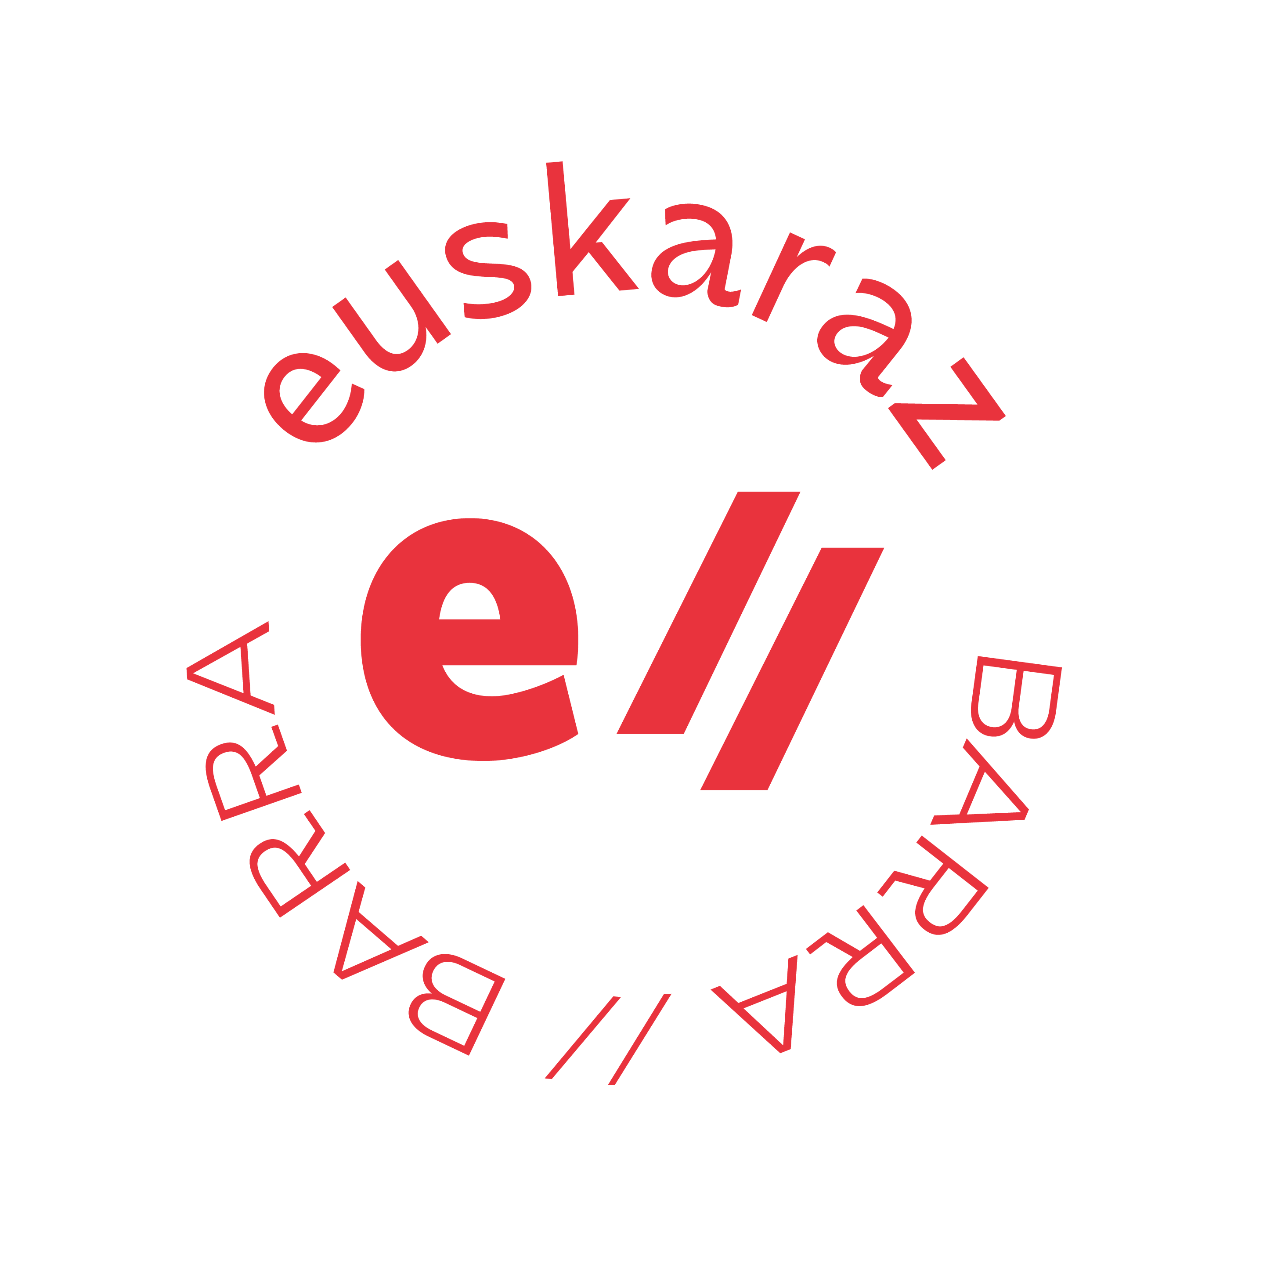
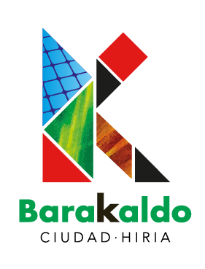
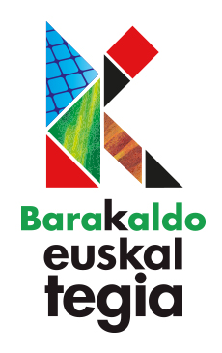

EUSKARAZ BARRA-BARRA¹

Doako euskara ikastaroak: 2024-2025 ikasturtea²
Cursos de euskera gratuitos: curso 2024-2025

¹ Ez da beharrezkoa markari atxikitzea ikastaro hauetan izena emateko.
No es necesario adherirse a la marca para apuntarse a estos cursos.

² Barakaldon kokatuta dauden establezimenduei zuzendua (merkatariak, zerbitzu-enpresak…).
Dirigidos a establecimientos radicados en Barakaldo (comercios, empresas de servicio…).

Kontakturako pertsona / Persona de contacto

Establezimenduaren izena / Nombre establecimiento | Jarduera sektorea / Sector de actividad
Establezimenduaren helbidea / Dirección establecimiento

Telefonoa | Emaila

Zein da zure euskara maila?
¿Qué nivel de euskera tienes?

0 | A1 | A2 | B1

Bidali lehenbailehen hona / Enviar cuanto antes a: euskara@barakaldo.eus

ANIMATU ETA APUNTATU!

